САНКТ-ПЕТЕРБУРГСКИЙ ГОСУДАРСТВЕННЫЙ ПОЛИТЕХНИЧЕСКИЙ УНИВЕРСИТЕТ

ИНСТИТУТ КОМПЬЮТЕРНЫХ НАУК И ТЕХНОЛОГИЙ

ВЫСШАЯ ШКОЛА ИНТЕЛЛЕКТУАЛЬНЫХ СИСТЕМ И СУПЕРКОМПЬЮТЕРНЫХ ТЕХНОЛОГИЙ

**Отчёт по лабораторной работе №2**

**Дисциплина:** Низкоуровневое программирование

**Тема:** ЭВМ ЕDSAC

Выполнил студент: Жилкина Лада

гр. 3530901/10003

Преподаватель: Коренев Д. А.

Санкт-Петербург

2022

Оглавление

1. ТЗ…………………………………... 2 стр.

2. Метод решения……………………. 2 стр.

3. Программа Orders1………………… 2 стр.

4. Работа программы Orders1…………3 стр.

5. Программа Orders2………………… 3 стр.

6. Работа программы Orders2…………4 стр.

1. ТЗ.

1. Разработать программу для EDSAC, реализующую определенную вариантом задания функциональность, и предполагающую загрузчик Initial Orders 1. Массив (массивы) данных и другие параметры (преобразуемое число, длина массива, параметр статистики и пр.) располагаются в памяти по фиксированным адресам.

2. Выделить определенную вариантом задания функциональность в замкнутую (closed) подпрограмму, разработать вызывающую ее тестовую программу. Использовать возможности загрузчика Initial Orders 2. Адрес обрабатываемого массива данных и другие параметры передавать через ячейки памяти с фиксированными адресами.

Вариант 12: найти в массиве максимальный элемент.

1. Метод решения.

Будем хранить максимальный найденный элемент после обрабатываемого массива. Изначально его значение – 0. Будем итерироваться по массиву и сравнивать очередной элемент с максимальным найденным. Если очередной элемент больше максимального найденного, будем записывать его в ячейку с максимальным элементом.

1. Программа Orders1.

1. Работа программы Orders1.

Результаты работы программы Orders1:

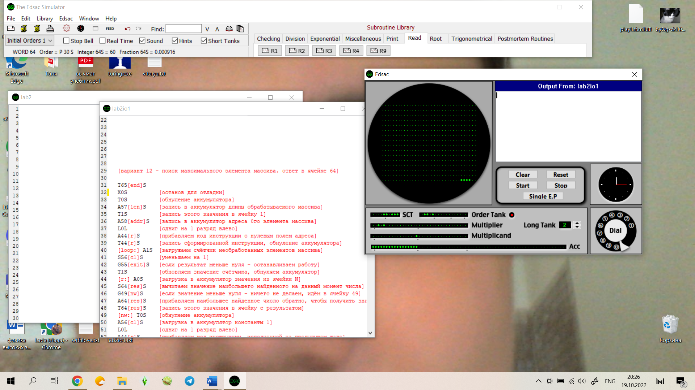

1. Программа Orders2.

Главное отличие от Initial Orders 1 заключается в относительной адресации.

Загрузка программы начинается с ячейки 56, подпрограмма и тестовая программа занимают в сумме 42 ячейки. После выполнения программы результат находится в последней ячейке тестовой программы, то есть фактически в ячейке 97.

1. Работа программы Orders2.

Результат работы программы Orders2:

